0.- ÍNDICE

0.- Índice
1.- Introducción
1.1.- Sobre nosotros
1.2.- Sobre el trabajo
2.- Objetivos
2.1.- Objetivos generales
2.2.- Objetivos técnicos
3.- Planificación y desarrollo
4.- Requerimientos
5.- Diseño // CADA UNO EL SUYO
6.- Relación con materias del máster
6.1.- Entornos web
6.1.1.- Vagrant & Docker
6.1.2.- Git
6.1.3.- Ansible
6.2.- Maquetación web
6.2.1.- HTML & CSS
6.2.2.- Flex, Grid & Bootstrap
6.2.3.- Responsiveness
6.3.- JavaScript
6.3.1.- Inclusión y versión
6.3.2.- Fetch API
6.3.3.- Web Storage
6.3.4.- Modularización y paquetes
6.4.- PHP
6.4.1.- PHP // REPASAR EL TEMARIO DADO EN CLASE Y PONER EJEMPLOS DE CASOS APLICADOS
6.4.2.- GO
6.5.- Desarrollo eficiente de software
6.5.1.- Principios SOLID
6.5.2.- Patrones de diseño // Decorator DAVID
6.5.3.- Arquitectura hexagonal // DAVID
6.5.4.- Testing
6.6.- Bases de Datos
6.6.1.- MySQL // DAVID
6.6.2.- MongoDB // MARC
6.6.3.- Redis
6.7.- Frameworks
6.7.1.- ReactJS
6.7.2.- Symfony
6.7.3.- Revel // MARC
6.8.- SEO, Analítica web y Emprendeduría
6.8.1.- Arquitectura
6.8.2.- Keywords
6.8.3.- Optimizaciones OnPage
6.8.4.- Conversión y modelo de negocio
6.9.- Rendimiento web
6.9.1.- Cache // DAVID
6.9.2.- Paralelismo y Concurrencia // MARC & DAVID
6.9.3.- Profiling
6.10.- Seguridad web
6.10.1.- Inyecciones
6.10.2.- Autenticación y sesiones
6.10.3.- Datos sensibles
7.- Coste temporal
8.- Conclusiones y análisis de resultados
8.1.- Conclusiones comunes
8.2.- Conclusiones individuales // CADA UNO LAS SUYAS
9.- Líneas de futuro
10.- Bibliografia

1.- INTRODUCCIÓN
1.1. Sobre nosotros
Este trabajo ha sido realizado por un equipo de tres personas, todos con experiencias diferentes relacionadas con el mundo de la informática, así como con aptitudes diversas pero con la misma afinidad hacia el mundo de la programación web.
Marc Callejón

Marc, se graduó en Ingeniería Informática en el año 2018, tras retomar unos estudios que tenía abandonados desde hace ya más de una década.
Anteriormente había cursado estudios de electrónica y Telecomunicaciones pero nunca había estado relacionado con el mundo del desarrollo en ninguna de sus vertientes, más allá de las típicas asignaturas de la carrera y del entorno de desarrollo de la placa Arduino.
Su trayectoria profesional va a ligada a los sistemas y al mundo del hardware pero siempre ha sido un apasionado de la tecnología, la electrónica y de los computadores, en particular.

David Espinosa

Alfred Castells

Alfred es un desarrollador que terminó sus estudios del Grado en Ingeniería Informática en 2016 y que desde entonces ha trabajado en consultoría informática. En sus tres años de experiencia laboral adquirió conocimientos especializándose en el mundo web, concretamente en la capa Frontend, conociendo tecnologías básicas como HTML, CSS y JavaScript, y frameworks de desarrollo como React o Angular. Decidió dejar el mundo laboral para dedicarse de pleno en el Máster Universitario de Programación Web de Alto Rendimiento para complementar su formación en la programación web y así alcanzar un perfil más completo, o Full Stack, en dicha área de la programación.

1.2.- Sobre el trabajo
El trabajo que se va a presentar en este documento se sostiene en dos de las características o “necesidades” más comunes o frecuentes en la sociedad globalizada actual. La consulta de información actualizada y la compartición de ésta a nivel social.
Empezando por ésta última, se podría decir que hoy en día hay una red social para todo. TripAdvisor para turismo y sobretodo restauración, LinkedIn para aspectos laborales y curriculares, Wallapop para compraventa de segunda mano, Instagram para compartir experiencias más personales… y la lista podría ocupar el trabajo entero si se quisiera. Partiendo de esta base este trabajo quiere hacer su aportación a este mundo socialmente conectado incorporando otra red social más que cubra un aspecto diferente.

Y en cuanto al otro aspecto clave, el de la inculcada necesidad de poder consultar todo tipo de información actualizada prácticamente sobre cualquier aspecto, se podría hablar de las consultas de noticias, de tráfico, de resultados deportivos, de eventos, de música… De nuevo una larga lista.
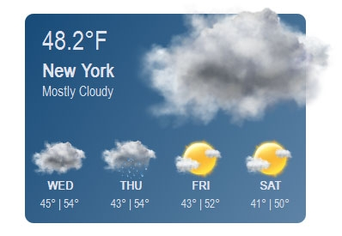
Con todo esto, la propuesta que se va a implementar en este proyecto y que aúna los dos componentes expuestos es la de una red social de consultas meteorológicas. Para ello, con tal de relacionar estos dos aspectos, cada uno de los usuarios va a ser también una fuente de datos además de un perfil “consultor”. Vamos a introducir el concepto de estación meteorológica para proporcionar datos de temperatura, humedad, etc.
En los siguientes apartados se va a desarrollar todo el proceso de análisis de requerimientos, diseño e implementación que componen nuestro proyecto, el cual se ha decidido limitar a nivel España.
2.- OBJETIVOS

En este apartado se van a enumerar y definir los diferentes objetivos que se han marcado y que se cree que mediante su alcance se obtendría una aplicación óptima en diferentes sentidos, como se verá a continuación. Están separados en dos tipos o clases, primero se verán los más relacionados con las funcionalidades en sí y más adelante se tratarán los que se podrían considerar más técnicos.

2.1.- Objetivos generales

- Mapa con las estaciones: En la página principal, una vez realizado el Log In, mostrar un mapa como elemento principal en el cual se distribuya un conjunto de marcadores, los cuales representarán las estaciones meteorológicas (en sus coordenadas correspondientes).

- Listado con opciones de filtrado: También en la página principal, como complemento del mapa, mostrar un listado de las estaciones que figuran en el mapa, además de ofrecer diferentes opciones para filtrarlas.

- Información usuario: Ofrecer una página para la visualización del perfil de un usuario, en el cual se muestre la información de éste y las diferentes estaciones de las que dispone.

- Información estación: Otra página, parecida a la de usuario, pero para las estaciones, mostrando la información de ésta con tablas y gráficos, incluyendo (las que la ofrecen) el apartado de previsión.

2.2.- Objetivos técnicos

- Interfaz adecuada: Lograr que el Look up general de la aplicación web constituya una interfaz intuitiva y a la vez con un diseño acorde al tema sobre el que trata (la meteorología).
- Responsiveness: Conseguir que la experiencia de usuario en smartphones y tablets sea como mínimo igual de agradable que en un dispositivo de escritorio.

- Buena respuesta de rendimiento: Al trabajar con un volumen considerable de datos, se quieren obtener buenos niveles de rendimiento, a nivel de carga y tiempos de respuesta.

- SEO: Que el resultado final sea una web que cumpla con todos los estándares posibles para alcanzar un buen nivel de SEO.

- Despliegue: Que el conjunto de componentes y servicios (Frontend, Backend y Middleware) sean lo más fáciles de levantar, partiendo de un único repositorio de Git y un documento README con todo lo necesario.

3.- PLANIFICACIÓN Y DESARROLLO
En este apartado se va a comentar un poco cómo ha sido la gestión de las tareas y la coordinación que se ha seguido para poder llevar a cabo con éxito el desarrollo del proyecto.
Para ello se ha usado Trello, una aplicación que provee de las herramientas necesarias para poder trabajar con una Kanban Board, uno de los sistemas organizativos más usados hoy en día y que permite, de forma visual y eficaz, tener en todo momento una fotografía del estado actual del desarrollo del proyecto.
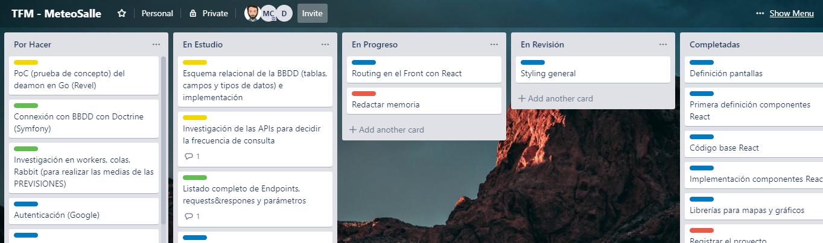
Como se puede ver en la captura, la aplicación permite la creación de columnas que representan el estado en que se encuentran las tareas, y de “tarjetas” para identificar a estas últimas. Además, a cada tarjeta/tarea se le pueden asignar etiquetas de colores para poder clasificarlas en tipos (Frontend, Backend, etc.) así como la asignación de un responsable, añadir comentarios, etc.
En el caso de este trabajo, se han definido 5 columnas: Por Hacer, En Estudio (para las tareas que requerían un análisis previo antes de empezarlas como tal), En Progreso, En Revisión (por nosotros mismos o el tutor del proyecto) y Completadas. Y para las tareas, se han creado las etiquetas o clasificación de: Frontend, Middleware, Backend, Memoria y Soporte (tareas del estilo revisión de la normativa, registro del proyecto, etc.).
Por último, comentar también que, como se verá en el apartado de Diseño, la realización de este trabajo se ha separado en tres grandes bloques, Frontend-API-Backend, de modo que las tareas pertenecientes a cada una de esas áreas se han asignado automáticamente al responsable de dicha parte. Por otro lado, las correspondientes al redactado de la memoria y otras tareas de soporte se han ido repartiendo indistintamente entre los integrantes del equipo.


4.- REQUERIMIENTOS
Antes de entrar en el detalle de la implementación en sí del proyecto, se van a enumerar los diferentes requerimientos (técnicos y no tan técnicos) de los que se parte y que condicionan el diseño de la aplicación, que es el apartado que se verá a continuación. Algunos sonarán por haber definido objetivos (punto 2) con una relación bastante directa:

- Gestión de usuarios: Se pide efectuar la típica implementación de gestión de usuarios; registro, log in con autenticación, etc.

- Variables meteorológicas mínimas: Como mínimo las estaciones meteorológicas deben contemplar valores de temperatura, humedad y presión atmosférica.

- Correspondencia temporal en los datos: Cualquier dato/valor introducido relativo a un valor meteorológico, debe tener asociado un timestamp.

- Mapas y gráficos: Las estaciones y sus valores (la evolución temporal) se deben poder plasmar en un mapa y diversos gráficos, respectivamente.

- Diseño responsive: La aplicación web debe adaptar su interfaz a tablets y smartphones.

- Frontend y Backend diferenciado: Se deben implementar por separado estas dos capas como mínimo, permitiendo eso el uso de tecnologías y frameworks diferenciados.

- API REST: El Frontend debe obtener los datos a representar en la aplicación (en nuestro caso, desde la capa Middleware) a través de una API REST.

- PHP: Se requiere el uso del lenguaje de programación PHP, al menos para la capa Middleware.

- Caché de 30 minutos: Se debe implementar alguna técnica de cacheado de datos con una caducidad de 30 minutos, pasados los cuales dichos datos dejan de tener validez.

- GIT: El proyecto se debe versionar en un repositorio de GIT con tal de poder realizar una mejor supervisión y seguimiento.

- Ansible: Para el despliegue de la aplicación se debe usar Ansible para efectuar el aprovisionamiento de máquinas virtuales / componentes de sus servicios o dependencias correspondientes.

- Server Salle: Una vez terminado el proyecto, éste debe permanecer funcionando en un servidor propiedad de La Salle.

5.- DISEÑO
Como ya se ha comentado en un par de ocasiones, éste trabajo ha sido llevado a cabo en equipo, y en este punto explicaremos cómo se han repartido las diferentes tareas de desarrollo. Por suerte, como se verá a continuación, el proyecto en sí ya “traía” definidas tres capas bastante diferenciadas: Frontend, Middleware y Backend.

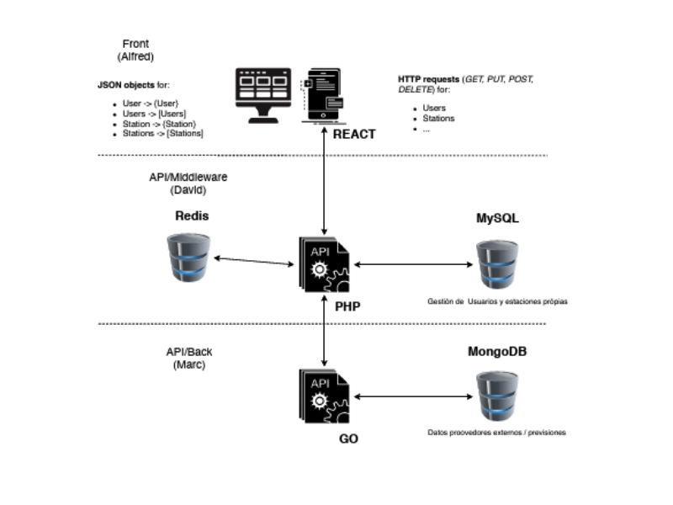

- Capa Frontend: Alfred se ha encargado de desarrollar el frontal de la aplicación web, es decir, todo el conjunto de pantallas y elementos que componen la parte visible de ésta. Esto engloba todo el trabajo de identificación de elementos, estilos y comportamientos, siendo gran parte de esta última tarea toda la parte de comunicación con el Middleware; el envío y la gestión y almacenaje de los datos con los que trabajar. Como podemos ver en el diagrama, la tecnología principal para el desarrollo de esta capa ha sido ReactJS.

- Capa Middleware: David se ha encargado de construir la API principal de la aplicación, que se encarga de gestionar todas las peticiones que llegan desde el frontal, ya sean de lectura o de escritura, y de solicitar o traspasar esos datos a la capa Backend. Podríamos definir esta componente intermedio como una especie de traductor de datos e información entre los dos extremos de la web. De nuevo, como se puede ver representado en el esquema de capas, la API ha sido desarrollada en PHP con el framework Symfony.

- Capa Backend: La gestión de la BBDD principal de la aplicación ha sido cosa de Marc, quien ha llevado a cabo del desarrollo del componente de persistencia de los datos relativos a la información proporcionada por las distintas API. Para ello, se ha usado un sistema gestor de Base de datos cómo es MongoDB y una API desarrollado en GO bajo el framework Revel.
Obviamente, el hecho de haber realizado esta repartición tan exclusiva de las distintas partes de las que se compone el trabajo no implica que no haya habido colaboración y comunicación en todo momento. Y por supuesto, al final, todos han acabado cooperando y contribuyendo en el desarrollo de las capas ajenas, por el simple hecho de que no todos los componentes han seguido un ciclo de desarrollo equivalente (a nivel de ritmo) a lo largo de las distintas etapas de la implementación.

AQUÍ PEGARÍA CADA UNO SU VERSIÓN DEL 5

6.- RELACIÓN CON MATERIAS DEL MÁSTER
En este apartado se va a intentar, de alguna manera, justificar el trabajo desarrollado en este proyecto en relación al contenido y al aprendizaje que se ha podido extraer de cursar este máster. Se va a ir asignatura por asignatura, entrando a ver el detalle del granito de arena que ha aportado cada una y ha hecho posible que se construya la aplicación MeteoSalle.

6.1.- Entornos web
La primera asignatura de la que hablará es la de Entornos web, es decir, se definirán cuáles han sido los entornos de desarrollo tanto de desarrollo como de producción para la aplicación de MeteoSalle
6.1.1.- Vagrant
6.1.2.- Git
En segundo lugar, como sistema de control de versiones, como no podía ser de otra manera, se ha usado Git (se trata de la herramienta más conocida para este fin), para así poder gestionar el repositorio con el código y sus constantes cambios y actualizaciones.


Durante el máster se han ido viendo diferentes servicios para usar repositorios de Git, como GitHub, GitLab, Bitlocker… En concreto, se ha usado GitHub, dado que con sus últimas versiones permite repositorios privados gratuitos para hasta 5 miembros, de modo que con nuestro equipo de tres personas más el tutor estas prestaciones nos iban perfectamente.
Así pues, aún y desarrollando cada uno su propio componente de la aplicación, gracias a este repositorio de GitHub se ha podido realizar la implementación de forma segura y escalable, además de poder tener información completa y constante acerca de los cambios que se hacían, y disponiendo de métodos para revertir cualquier cambio indeseado, sin dejar de lado el poder estar al día de los cambios de los demás.
6.1.3.- Ansible
6.2.- Maquetación web
Esta asignatura ha sido naturalmente importante para el desarrollo de la capa frontal de la aplicación, pues de ella se han usado los conocimientos extraídos para la construcción de las diferentes pantallas e interacciones que constituyen la interfaz con el usuario, parte vital de la web.
6.2.1.- HTML & CSS
El primer elemento o concepto a destacar de la asignatura de maquetación web han sido, obviamente, los lenguajes básicos como son HTML y CSS. Tal y como se ha explicado y justificado en el apartado de evaluación tecnológica del componente FrontEnd, son las herramientas estándar para el desarrollo web (en la parte frontal) y se han usado sus últimas versiones “estables”, HTML5 y CSS3.
Sobre el HTML, simplemente comentar que, debido a la elección de React como framework de desarrollo JavaScript (detalle en las asignaturas de JavaScript/Frameworks), su implementación ha sido un poco atípica. En lugar de tener uno o varios ficheros HTML con las diferentes etiquetas de marcado correspondientes a los diferentes elementos que componen la interfaz, éstas se han ido repartiendo entre los diferentes componentes React, por lo que se obtiene algo así:
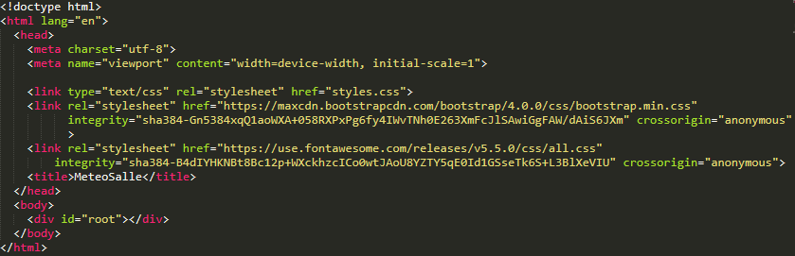
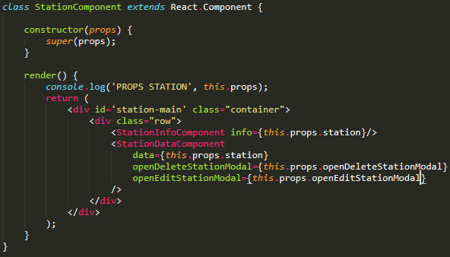
Como se puede observar, el fichero index.html solamente contiene un elemento div que representa la raíz (root) de nuestra aplicación. Más adelante, se asocia esta raíz HTML con la raíz JavaScript, y a partir de esta última se va creando el árbol de componentes, renderizando cada uno su propia porción de código HTML:
En cuanto a CSS, se ha optado por el formato tradicional consistente en juntar todo el código de estilos en un fichero externo y luego enlazar este archivo al index.html, como se puede observar en la primera imagen de este subapartado.
6.2.2.- Flex, Grid & Bootstrap
No obstante, la aportación de CSS no termina aquí, pues creemos que merece la pena destacar un conjunto de módulos y frameworks relacionados con el lenguaje que nos han ayudado mucho, sobretodo en tareas de disposición de layouts, adaptación a dispositivos, etc.
- Flex: CSS Flexbox es un módulo de CSS que nos ayuda a, como bien indica su nombre, diseñar layouts relativamente complejos y adaptados de una forma bastante simple. Mediante un conjunto de reglas o sentencias que implementa este módulo, se pueden ubicar los diferentes elementos que componen la interfaz con la disposición que se necesite en cada caso (centrado, espaciado, al principio, etc) siguiendo dos ejes direccionales, los llamados main axis y cross axis. Veamos un ejemplo:
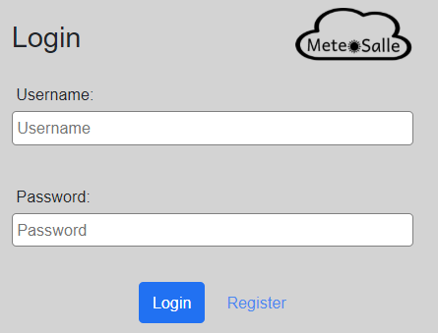
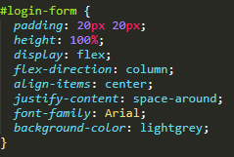
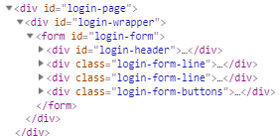
En las capturas superiores podemos ver cómo se aplica flexbox al elemento login-form, especificando lo siguiente:
- flex-direction: column -> Se quiere que los elementos subyacentes a login-form se coloquen uno debajo del otro.
- align-items: center -> Se quiere que los elementos estén centrados respecto a su cross axis (en este caso, el horizontal, pues al decirle que queríamos disposición de columna hemos establecido que el main axis es el vertical).
- justify-content: space-around -> Se quiere que automáticamente se aplique espaciado entre los elementos subyacentes a login-form, respecto a su main axis (vertical).

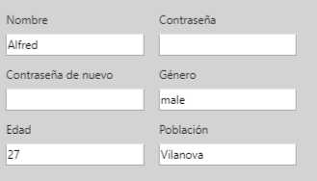
- Grid: CSS Grid es otro módulo de CSS bastante parecido a flexbox, en el sentido que también sirve para establecer una disposición determinada en nuestro layout, pero en este caso con un propósito mucho más específico. Con grid, como también se puede deducir a través de su nombre, se puede definir una “parrilla” para disponer los elementos de la interfaz, indicando el número de columnas y filas, tamaño, espaciado, etc. Vamos con un ejemplo:
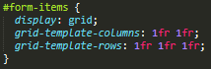

Como podemos ver, basta con indicar el número de columnas y filas deseado (2 y 3 en el ejemplo superior.
Para dispositivos pequeños (móviles) tendríamos que adaptar la disposición a algo así:
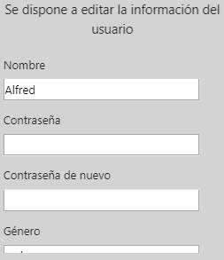
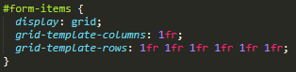

- Bootstrap: Bootstrap es un framework de CSS muy utilizado y con mucha variedad de componentes y funcionalidades. Ofrece plantillas para la creación de formularios, botones, barras de navegación… pero en este proyecto se ha usado una de sus funcionalidades más interesantes que son las columnas de bootstrap, muy útiles para el aspecto responsive de una web, para la adaptación a diferentes dispositivos. Mediante una serie de clases que se pueden aplicar a nuestros elementos HTML, se puede indicar qué número de columnas (anchura) se quiere que éste ocupe en una determinada anchura (dispositivo), siguiendo este formato: col-{tamaño}-{número de columnas}. Veamos un ejemplo:
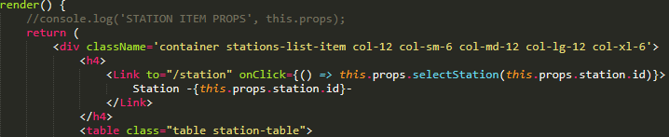

Se puede ver que se está indicando el número de columnas (en este caso del elemento StationListItemComponent) para todos los tamaños de bootstrap (cada uno de los cuales tiene asociada unos límites máximo y mínimo de píxeles). En este caso se define que cada elemento de estación ocupe 6 columnas (la mitad) en el tamaño más grande, que ocupe toda la anchura en los dos siguientes, de nuevo la mitad en el penúltimo y el total otra vez en el tamaño mínimo.
Éste sería el resultado en un par de casos (xl y lg):
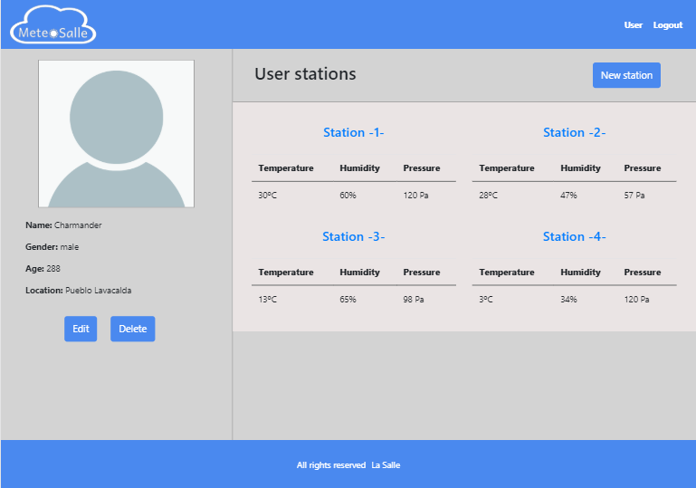

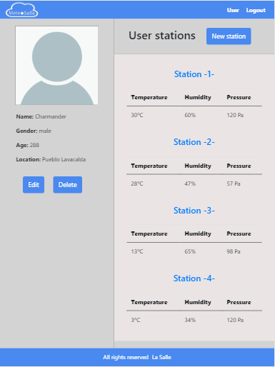

6.2.3.- Responsiveness
Para terminar el apartado relacionado con la materia de maquetación web, se hablará un poco de responsiveness, uno de los aspectos más importantes (sobretodo hoy en día) a la hora de desarrollar la capa frontal de una aplicación web, ya que el hecho de que una web se adapte a los diferentes dispositivos desde los cuales se puede acceder es un requisito absolutamente básico.
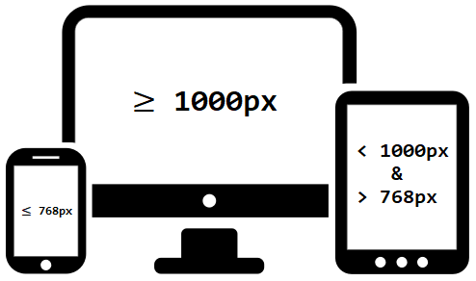
En este proyecto se ha tenido muy presente y se han definido, dejando de lado los límites entre tamaños que nos ofrece Bootstrap y que hemos utilizado en casos puntuales, 2 puntos de ruptura, definiendo así 3 layouts o disposiciones diferentes con tal de poder mostrar el contenido de la interfaz de forma óptima según el dispositivo en el que se plasme, y así obtener una mejor experiencia de usuario. A continuación se ofrece una captura para cada un de ellas:
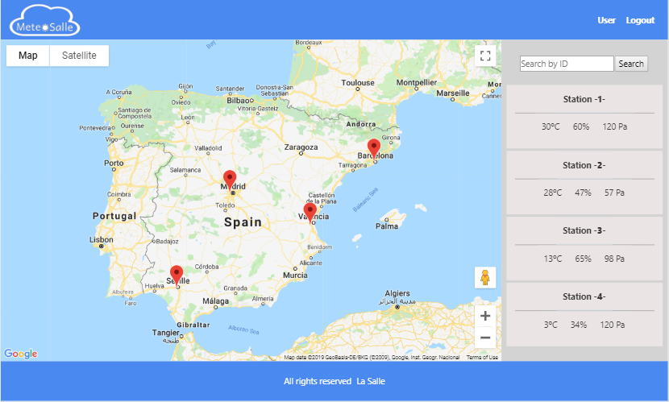

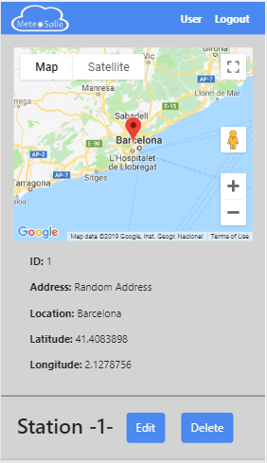
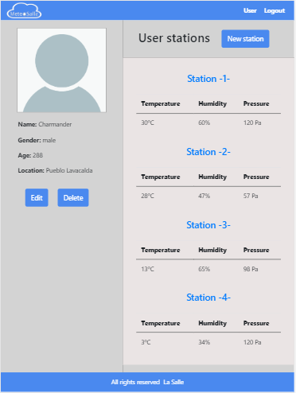

6.3.- Javascript
En cuanto a Javascript, así como sucede con maquetación, es una asignatura que ha sido evidentemente clave para el desarrollo del Frontend de MeteoSalle, permitiendo construir toda la lógica de comportamiento relacionada con la interfaz de la aplicación y con la comunicación con el componente Middle.
6.3.1.- Inclusión y versión
El primer aspecto a comentar sobre JavaScript es el nexo o la conexión mediante la cual se ha asociado el elemento básico del DOM (HTML) con tal de poder asociar un comportamiento a los elementos de la interfaz:
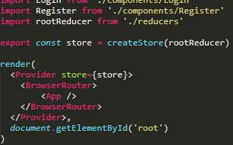
En la asignatura anterior (HTML) se hablaba de la asociación entre la raíz HTML y la raíz JavaScript con tal de efectuar esta conexión, y en la captura lateral se puede observar cómo se lleva a cabo, enlazando el elemento del DOM con ID root al componente App, que como se puede ver en el apartado del diseño de la capa frontal, representa el componente básico de la aplicación en cuanto a React.
Así pues, a partir de esta unión ya se puede empezar a desarrollar la implementación de la lógica para que nuestra aplicación funcione. Como también se ha comentado en el apartado anterior, aunque en esta conexión simplemente veamos que estamos enlazando con un div “vacío”, más adelante cada componente irá aportando su granito de arena a la aplicación, no sólo a nivel de HTML, sino también su comportamiento (obviamente JavaScript):
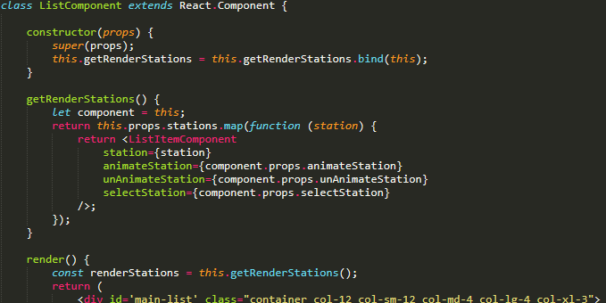

También en el apartado de diseño de la versión del Frontend se comentaba que la versión usada de JavaScript ha sido ECMAScript6, la cual aporta opciones interesantes y mejoras respecto a sus versiones anteriores, algunas de las cuales se comentan a continuación:
- import/export: Posibilidad de importar o exportar funciones, clases, variables, etc. desde o a otros componentes:
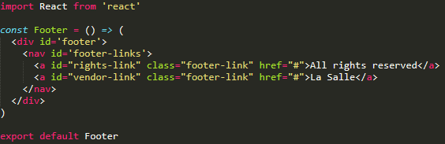

- Clases: Posibilidad de definir objetos de una clase determinada, con su constructor, métodos, etc.:
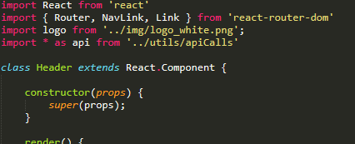

- Promesas: Mejor y más cómoda gestión de llamadas asíncronas (APIs típicamente) y actuar en respuesta:
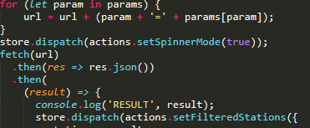

- Arrow functions: Sintaxis más reducida y (al acostumbrarse) más sencilla para implementar funciones:
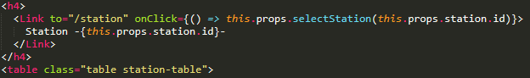
6.3.2.- Fetch API
Como se comentaba en la introducción de esta asignatura, uno de los principales cometidos de la capa frontal y que se consiguen gracias a JavaScript, es el de la comunicación con la API del componente Middle. Para ello, se ha hecho uso de una API de JavaScript llamada Fetch API que se parece mucho a la forma tradicional de realizar estas llamadas (con XMLHttpRequest) pero que ofrece un conjunto de características más flexible.
Tiene una única función o componente, fetch(), que puede efectuar llamadas con cualquier método HTTP y se integra muy bien con el ya comentado y tan útil aspecto de ECMAScript 6, las promesas. He aquí algunos ejemplos de llamadas mediante esta API:
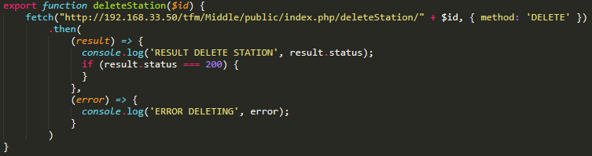

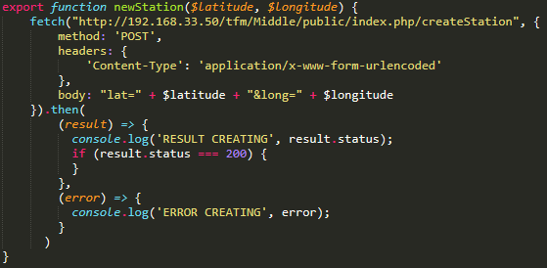

6.3.3.- Web Storage
Otro elemento de JavaScript que se ha usado y que merece la pena comentar es el Web Storage, que no es otra cosa que la posibilidad de almacenar datos localmente en el navegador, ofreciendo posibilidades útiles a las aplicaciones web.
Dentro de esta posibilidad hay dos opciones, usar el local storage, almacenando datos sin fecha de expiración, o el session storage, que almacena los datos solamente durante la sesión (hasta que no se cierre el navegador).
Para este proyecto se ha hecho uso del session storage precisamente para almacenar y gestionar diferentes valores relacionados con la sesión y los tokens de autenticaciones:
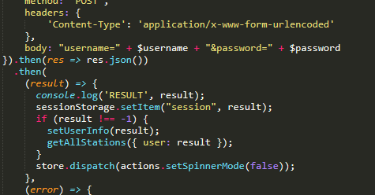

Como se puede observar en estas capturas, el Web Storage almacena información al estilo diccionario, manteniendo los datos estructurados en parejas clave-valor.
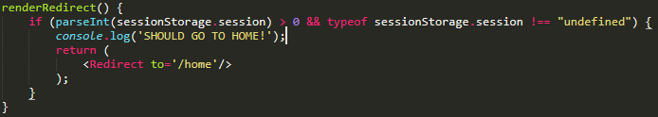
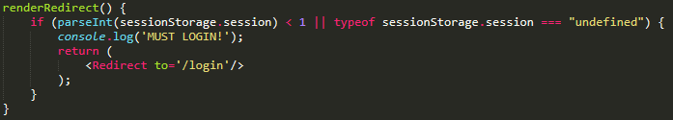
6.3.4.- Modularización y paquetes
Y para terminar este apartado de JavaScript, se comentarán dos aspectos clave en la construcción de aplicaciones web como son la modularización y la paquetización, dos elementos que definen cómo se reparte el trabajo en nuestra aplicación de forma interna y qué funcionalidades o elementos se adquieren desde fuera.
- Modularización: Es importante en cualquier aplicación que se pueda considerar grande o relativamente grande definir una estructura de módulos o componentes para poder garantizar una construcción equilibrada y escalable, así como para establecer un orden y un sistema organizativo.
En lo que a nuestro código JavaScript se refiere, tal y como se ha comentado en diferentes momentos a lo largo de esta memoria, se ha optado por usar un framework de desarrollo llamado React que refuerza este concepto de modularización, no sólo a nivel de JavaScript pero también a nivel de HTML, como hemos podido observar en apartados anteriores.
Así pues, la interfaz de MeteoSalle ha sido construida a base de módulos (llamados componentes) que han ayudado a una elaboración planificada y equilibrada para obtener el resultado final. A continuación podemos ver un esquema de la composición de la interfaz:
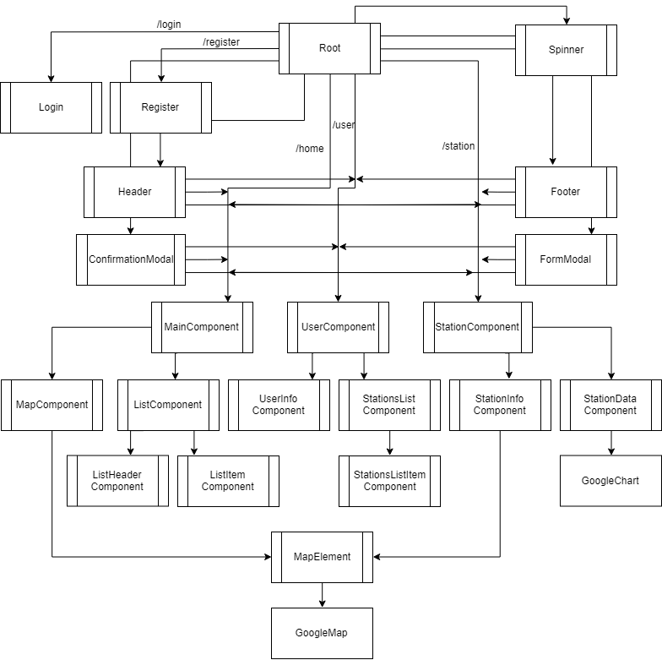

- Paquetización: Y así como debe haber una repartición de lógica y tareas de forma interna en la aplicación, es importante también saber identificar qué parte del trabajo podemos evitar, ya sea porque podemos usar un componente que nos lo implementa, o bien porque podemos encontrar una librería o framework que nos facilita mucho las cosas (React, por ejemplo).
Sea como sea, es necesario algún sistema para la gestión de estos paquetes o dependencias que queramos adquirir. Para este proyecto se ha hecho uso de npm, el gestor de paquetes de Node, que hoy en día es el más usado y más extenso que existe. Este software incluye en el proyecto un fichero de configuración (package.json) en el que se definen las dependencias a instalar así como sus versiones. A continuación se adjunta captura del de la capa frontal de MeteoSalle:
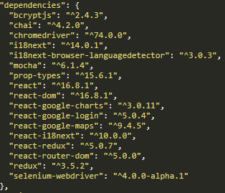

6.4.- PHP / GO
6.4.1- PHP

6.4.2.- GO
Dentro de la asignatura de PHP se dedicaron algunas sesiones para conocer el lenguaje de programación GO. Este ha sido, una pieza clave en el desarrollo de la API del Backend.
[19] GO es un lenguaje de código abierto, adoptado por Google poco después de su creación y además actualmente, es mantenido por esta misma compañía, con actualizaciones semestrales.
Entre sus características principales cabe destacar la gestión de tareas de forma concurrente, el hecho de que su diseño se lleva a cabo teniendo en cuenta las capacidades tecnológicas actuales como la computación en red o multinúcleo y que además, consigue combinar la facilidad de programación de un lenguaje interpretado de forma dinámica, con la eficiencia y seguridad de un lenguaje compilado de escritura estática.
Como hemos comentado anteriormente, GO es el motor principal de la API del backend y gracias a su gestión del paralelismo, es capaz de recibir y enviar peticiones, al mismo tiempo y a múltiples fuentes, tal y como se puede apreciar en la siguiente imagen que muestra consola de la API:

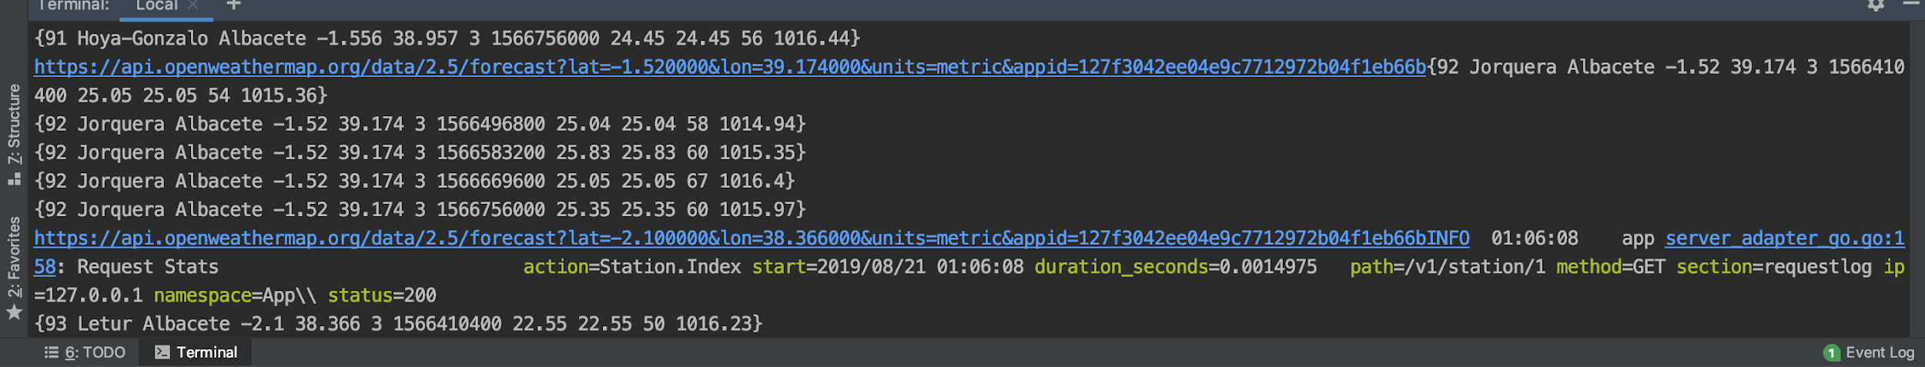

Cabe destacar también, que aunque Go es un lenguaje joven, es mantenido por una comunidad muy activa y existen multitud de paquetes, IDE’s de desarrollo y frameworks, que lo hacen muy atractivo y que se verán más adelante en el apartado de diseño.

6.5.- Desarrollo eficiente de software
La asignatura de Desarrollo eficiente de software es una de las que podríamos definir como de las más interdisciplinares en cuanto al desarrollo de este proyecto, pues se han extraído nociones y metodologías que se han usado en la implementación de las diferentes capas de la aplicación. Vayamos paso por paso viendo los diferentes conceptos aplicados.
6.5.1.- SOLID
Se empezará esta asignatura repasando los principios SOLID y viendo ejemplos de su seguimiento pertenecientes a componentes y módulos de MeteoSalle:
- Single responsibility: Este primer principio nos habla de la distribución lógica de carga en cuanto a los componentes que conformen nuestras aplicaciones. Asignar una única responsabilidad a un módulo/objeto/clase, con tal de obtener un esquema más sencillo a nivel conceptual y un sistema más modular.
Un buen ejemplo de este punto de vista podría ser la implementación que se ha seguido en la capa frontend con ReactJS. El hecho de trabajar con componentes ayuda a modularizar el sistema y a asignar responsabilidades específicas a cada uno de ellos. En la siguiente imagen podemos ver cómo se realiza esta distribución en los componentes que componen la interfaz de la pantalla principal (mapa y lista de estaciones):
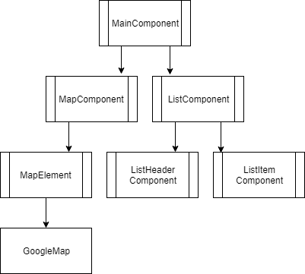

- Open/closed: Tratar siempre de tener una implementación que esté abierta a la extensión (añadir funcionalidades o nuevos componentes) pero cerrada a la modificación (sin tener que realizar grandes cambios para poder llevar a cabo dichas extensiones).
Se podría encontrar un ejemplo de la aplicación de este principio en la herramienta de gestión de idiomas y literales que se implementa en el Frontend de la aplicación, pues en caso de querer añadir un nuevo idioma, bastaría con incluir los literales en el repositorio único (nada de tener que ir modificando componentes) donde están los de los demás idiomas:
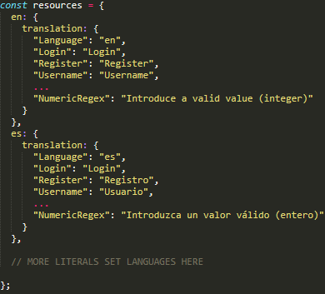

- Sustitución de Liskov:
- Segregación de interfaces:
- Inversión de Dependencias:
6.5.2.- Patrones de diseño
6.5.3.- Arquitectura hexagonal

6.5.4.- Testing
La implementación de tests es otro de los aspectos interesantes a comentar relacionados con el desarrollo eficiente de software. En las diferentes partes de la aplicación se han implementado diferentes tipos de tests; unitarios, de comportamiento, de aceptación… Véamoslos:
6.5.4.1.- Selenium tests
Para la implementación de tests en la capa frontal se ha usado Selenium Webdriver como herramienta principal. Esta herramienta permite automatizar una serie de procesos para que el navegador los vaya recorriendo, de modo que junto a otras librerías como Mocha y Chai se ha podido implementar un conjunto de tests bastante extenso para cada una de las pantallas de la interfaz: Login, Registro, Home, User y Station.
A continuación se muestran algunos ejemplos de librerías y módulos que forman parte de esta herramienta y que han sido muy útiles de cara a testear el Frontend:
- await, until: Uno de los aspectos básicos de estos tests es saber jugar con la latencia, pues el tiempo que tarda en mostrarse un contenido en una página o en renderizar un elemento en concreto no es exacto ni constante. Con esto en mente, Selenium webdriver incluye un par de librerías interesantes como await y until, que nos permiten establecer esperas a determinados eventos (por ejemplo, esperar a que una imagen esté presente en la página, esperar que haya desaparecido, etc.). Todo esto obviamente con un valor de TimeOut para no tener esperas infinitas.
- findElement, by: Como complemento interesante a los módulos anteriores y como pieza fundamental de estos tests, la posibilidad de encontrar elementos a través de diferentes propiedades: ID, clase, propiedades de CSS, etc. Con estas librerías y una buena estrategia de IDs y clases realizar los tests de interfaz puede llegar a ser bastante sencillo.
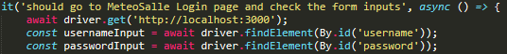
- sendKeys, click: Estos otros dos módulos son los que básicamente nos permiten interactuar con la interfaz, ya sea mediante la introducción de texto en un input de formulario o realizando clicks en botones, enlaces, imágenes, etc.
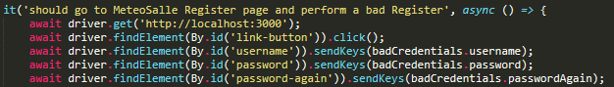
- expect, equal: Ya entrando en el terreno de Chai, al final el objetivo de los tests es realizar comprobaciones y aserciones de valores, y una vez localizados los elementos sobre los cuales queremos indagar (con getText o getAttribute) ya se puede realizar este paso final.
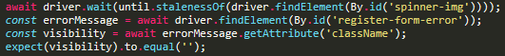

6.6.- Bases de Datos

6.6.2.- MongoDb

6.6.3.- Redis
Redis es un motor de base de datos basado en almacenamiento con tablas de hashes(clave/valor) que principalmente utiliza la memoria RAM para el almacenamiento pero que de manera opcional, permite realizar operaciones de persistencia y alta disponibilidad, utilizando discos.
Está escrito en ANSI C por Salvatore Sanfilippo y liberado bajo licencia BSD. Su primeraversión vio la luz en el año 2009 y la última versión estable (4.0.11) apareció en agosto de 2018.
Su aplicación principal radica en sistemas de caché y deriva de la necesidad de mejorarlos tiempos de respuesta.
Características y funcionalidades:
- Multiplataforma
Cuenta con soporte para multitud de lenguajes, de entre los que podemos destacar:
ActionScript, C, C++, C#, Go, Haskell, haXe, Io, Java, JavaScript (Node.js), Lua, ObjectiveC, Perl, PHP, Pure Data, ruby y Python, entre otros.
- Rendimiento
Cómo comentábamos al inicio de este documento Redis utiliza la memoria principal para almacenar información. Esta característica le confiere un alto rendimiento y le permite acceder a los datos de manera eficiente.
- Tipos de datos
Redis permite modelar la solución más adecuada en cada caso, ya que es capaz de manejar hasta cinco estructuras de datos distintas: Strings, Listas, Sets, Sorted Sets, Hashes
- Persistencia
Como complemento y cuando los datos a tratar superan el máximo de memoria disponible o por configuración y para poder disponer de ellos en caso de fallo del servidor, existen dos tipos de configuración sobre discos rígidos:
• RDB: Intervalos específicos de conjuntos de datos (Point-in-time Snapshots)
• Append-only-file: Cada operación es escrita en un log recibida por el servidor, de tal manera que es posible reconstruir los sets de datos una vez reiniciado
- Caducidad de las claves
Después de algún tiempo y cuando los datos no sen requeridos, pueden ser eliminados de manera manual o de forma automatizada mediante la asignación de tiempos de vida.
- Replicación
Los sistemas redis cuentan con copias exactas de los datos, replicando una arquitectura Maestro-Esclavo, donde un servidor maestro, puede tener varios esclavos y un esclavo, a su vez, puede ser maestro para otros nodos con función de esclavo.

Uso de Redis en MeteoSalle
El uso de Redis es altamente aconsejable cuando los tiempos de respuesta y la velocidad de acceso a los datos, son críticos para una solución de negocio o cuando se trabaja en soluciones con respuestas en tiempo real, lo que demanda datos con acceso inmediato por eso se ha determinado que el uso de Redis en este caso, está altamente justificado
[ D.avid pon una ligera pincelada de lo que implementas de redis Aquí y entiendo que se entra en detalle en tu parte de la memória ]

6.7.- Frameworks
A menudo no es necesario implementar desde cero absolutamente todo lo necesario para la construcción de una aplicación web. Afortunadamente, hay disponibles multitud de frameworks que nos abstraen de una tarea en concreto, o nos ayudan a desarrollarla mediante el aprovisionamiento de funciones y clases que ya están enfocadas a la consecución de nuestro objetivo.
En este proyecto se han usado principalmente tres frameworks, uno para cada capa o componente, así que a continuación se entrará un poco en el detalle de cada uno.
6.7.1.- ReactJS
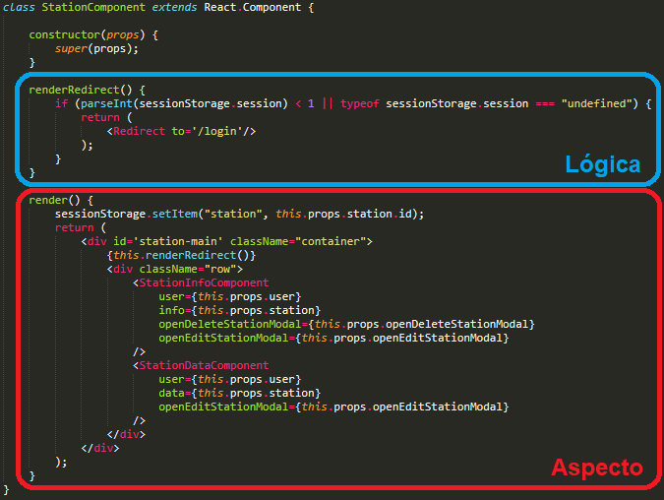
Para la capa frontal, como ya se ha comentado en varios diferentes apartados llegados a este punto, se ha hecho uso de un framework llamado ReactJS (o simplemente React). Para no repetirnos demasiado, y puesto que la descripción de sus características principales así como la justificación de la elección de este framework está disponible en el apartado de diseño del Frontend, aquí simplemente se va a recordar una definición breve y básica del framework y se mostrarán casos prácticos que ejemplifiquen un poco sus propiedades/capacidades:
ReactJS, pues, es un framework de JavaScript que nos ayuda a la construcción de interfaces dinámicas para nuestras aplicaciones mediante la modularización de éstas en componentes diferenciados, en cada uno de los cuales se define su aspecto y su comportamiento. De este modo, se obtiene una interfaz muy modularizada y eficiente en temas de rendimiento.
- Componentes: La principal característica de React es, pues, su claro enfoque a la separación/modularización de las interfaces en componentes. En la imagen superior se puede ver un ejemplo de un componente, con una apariencia muy parecida a las clases de los lenguajes orientados a objetos, y como en el método render se define el aspecto de la parte de la interfaz de la que se ocupa.
- props: Otro de los aspectos principales y necesarios a dominar para la programación de interfaces con React. Las llamadas props (abreviatura de properties) no son más que los parámetros con los que un componente puede renderizar a otro (composición de componentes). Suponen, pues, una de las principales vías tanto de configuración como de comunicación entre componentes. Con un ejemplo se entenderá mejor:
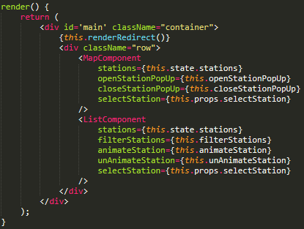
En la imagen lateral tenemos el método render del componente que renderiza tanto el mapa como la lista de la pantalla principal. Como se puede ver en lo que vendrían siendo los atributos de los tags de los componentes, se está realizando un traspaso de información. Por un lado, el array de estaciones que cada uno debe renderizar (a su manera) y por otro, funciones para que ambos puedan utilizar a modo de callback a determinados eventos. Como se decía antes, las props constituyen la principal forma de comunicación entre componentes, y en este ejemplo podemos ver que esta comunicación puede ser bidireccional (objetos con datos y funciones de callback con la posibilidad de recibir datos como parámetros.
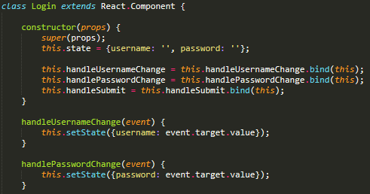
- Estado: Si las props eran la característica principal de los componentes de React, se podría decir que el estado o state es la segunda en ese ránking. Gracias a este mecanismo, un determinado componente puede definir un estado para guardar la información que sea necesaria (según el caso) en cada momento, teniendo la peculiaridad que la modificación de cualquier propiedad de este estado (se modela como un objeto) desencadena un nuevo render.
El estado inicial se acostumbra a definir en el constructor del componente, y a modificarse dentro de otras funciones que típicamente son llamadas como callbacks a determinados eventos, ya sean del propio componente o de cualquiera de los que se compone (renderiza).

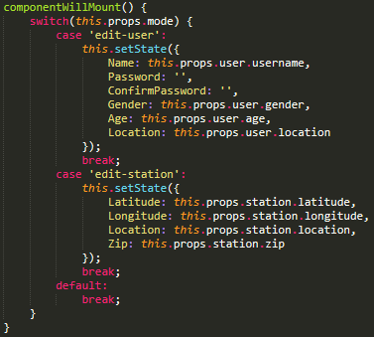
- Ciclo de vida: Y para terminar, tenemos otro aspecto relacionado con los componentes de React que puede llegar a ser bastante útil, el ciclo de vida. El ciclo de vida no es más que un conjunto de etapas o momentos por los que un componente pasa (montaje, actualización, desmontaje..), pero lo realmente interesante del asunto es que cada uno de esos momentos tiene una función inherente asociada y que por lo tanto se puede aprovechar en cualquier componente para llevar a cabo las acciones necesarias. Veamos algún ejemplo:
En este caso, la etapa del ciclo de vida que se aprovecha es la más típica, componentWillMount. Este momento hace referencia a justo antes del primer render de un componente, y es el típico momento de establecer el estado inicial en función de las props recibidas.
Otras funciones del conjunto del ciclo de vida son componentWillUpdate (cada vez que un componente recibe props nuevas), componentWillUnmount (momento antes de que el componente desaparezca de la interfaz), componentDidMount (justo después del primer render), componentDidUpdate (justo después de una actualización), entre otros.

6.7.2.- Symfony
Para el desarrollo de la API, el componente Middleware de la aplicación de MeteoSalle, se ha usado otro de las principales herramientas de referencia, teniendo en cuenta que el lenguaje elegido para el desarrollo de este capa ha sido PHP.
Así pues, después de ReactJS tenemos Symfony, un framework muy usado y, como veremos a continuación, muy extenso para el desarrollo de aplicaciones web. Éste es básicamente el framework que se trabajó en el transcurso de la asignatura que lleva este nombre, por lo cual se ha podido aprovechar mucho conocimiento de la asignatura impartida en el máster.
Como decíamos, Symfony es un framework muy grande, y nos referimos a grande en cuanto al tamaño por la gran cantidad de módulos, componentes y librerías que integra, cada uno destinado a satisfacer alguna necesidad, más o menos básica, más o menos fundamental, de la implementación de una web.
Al tratarse del desarrollo de una API, los módulos principales y necesarios para el desarrollo de este Middleware han ido enfocados en esta dirección. A continuación se enumeran y describen brevemente dichos módulos o librerías usadas:
- http-foundation: Éste es el componente principal y el más importante y usado para la capa intermedia de MeteoSalle, pues es el que permite gestionar las comunicaciones de la API desde el lado del servidor. La principal característica de este módulo es la capa de abstracción orientada a objetos que ofrece para tratar las peticiones HTTP (acceso a parámetros, cabeceras, etc) así como las respuestas (formato, códigos de respuesta, etc).
En la siguiente captura se pueden observar sus librerías en funcionamiento:
CAPTURA CON REQUEST/RESPONSE
- http-client: Y si el anterior componente permitía gestionar peticiones desde el lado del servidor, este módulo ofrece lo mismo pero desde el lado del cliente. Es decir, una capa de abstracción similar pero para generar peticiones y consumir de una API. Este módulo ha sido necesario para comunicarse con el tercer y último componente Backend y consumir de sus endpoints, los cuales prestan servicio para recibir datos de estaciones y predicciones meteorológicas:
CAPTURA CON HTTP CLIENT
- maker-bundle: Vistos los dos módulos principales para la comunicación bidireccional hacia y desde la API del Middleware, tenemos otro módulo interesante para facilitar la tarea de creación y implementación de elementos específicos como controladores, comandos, clases, etc. El nombre, pues, precisamente viene por la característica principal de este componente, que es la creación (vía línea de comandos) del elemento que necesitemos, así como la configuración de sus parámetros y especificaciones.
CAPTURA USO MAKER
- dotenv: Para terminar, tenemos otra útil librería que nos permite gestionar diferentes variables que, en función del entorno (desarrollo, producción, test) tomen diferentes valores. Las llamadas variables de entorno, que con este módulo se almacenan en diferentes ficheros, para así poder tener el mismo nombre e ir pivotando en la fuente de datos desde donde se toman según el entorno sobre el que se trabaje en cada momento.
CAPTURA USO DOTENV

6.7.3.- Revel

Para la última capa de la aplicación, se ha hecho uso de uno de los frameworks más populares en la comunidad de Golang, Revel.
Como ya hemos comentado GO es un lenguaje moderno y flexible, para crear aplicaciones compiladas de manera fácil.
Aunque el uso de un framework no es imprescindible en un lenguaje de programación como Go, con multitud de paquetes, e incluso, podríamos empezar a programar una aplicación web desde cero, del mismo modo que sucede con otros lenguajes. La utilización de un framework, nos facilita enormemente esta tarea.
Tras haber empezado el desarrollo de esta capa sin framework y tras algún que otro tropiezo, se optó por realizar una búsqueda exhaustiva de frameWorks en el ecosistema GO, para de este modo, determinar qué framework era el más completo, fácil de usar y con mejor documentación. Después de algunas pruebas, se determinó que ese framework era Revel.
Para utilizar Revel, basta con instalar las siguientes dependencias:
go get github.com/revel/revel, que instalará el framework propiamente.go y,
get github.com/revel/cmd/revel, que ejecutará un intérprete de comandos.

Los módulos de Revel que se han utilizado en esta ocasión para el desarrollo de esta API, han sido:

6.8.- SEO, Analítica web y Emprendeduría
Esta es otra de las asignaturas que está más estrechamente relacionada con la capa Frontend de la aplicación, en especial la parte más puramente técnica de SEO. En este apartado se van a desarrollar diferentes aspectos relacionados con esta disciplina, y en última instancia se comentará cuál es el modelo de negocio que hay detrás de MeteoSalle.
6.8.1.- Arquitectura
A nivel de arquitectura hay diferentes aspectos a comentar sobre la toma de decisiones referente a el enfoque y la estructuración que se ha querido plasmar en nuestra aplicación web.
URLs, Dominios y ccTLDs
La URL básica de la web de MeteoSalle es la siguiente: https://www.meteosalle.com. Debido a que, en el momento actual, MeteoSalle centre su alcance o ámbito de información a nivel España, no hemos visto necesario incluir versiones con ccTLDs para diferentes países.
En cuanto a la estructuración de páginas en la propia URL:
- Login: https://www.meteosalle.com/login
- Registro: https://www.meteosalle.com/register
- Página principal: https://www.meteosalle.com/home
- Página de usuario: https://www.meteosalle.com/user
- Página de estación: https://www.meteosalle.com/station
Tipologías
Las tipologías de búsquedas identificadas, y a las cuales se ha correspondido con una página acorde son las siguientes:
- Búsqueda de estaciones por población o código postal -> Página principal, resultados tanto a nivel de mapa como de lista.
- Búsqueda de estaciones del usuario con sesión iniciada -> Página principal (en primera instancia, al iniciar sesión) y en la página de usuario en todo momento.
- Búsqueda de información del usuario con sesión iniciada -> Página de usuario.
- Búsqueda de información de un estación en concreto -> Página de estación, accesible tanto desde la página principal como la de usuario.

Sitemap
Finalmente, para poder conceptualizar mejor la estructura de la página web, aquí se incluye su sitemap:
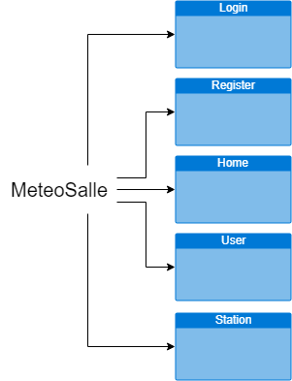

6.8.2.- Keywords
El proyecto MeteoSalle se encuentra claramente en fase de arranque, por lo que la metodología principal para encontrar posibles palabras clave se basa en el análisis de la competencia. Se ha usado tanto la herramienta SimilarWeb como los propios sitios web de la competencia para ello, de la misma forma que se ha tirado un poco de sentido común.
A continuación se adjuntan las keywords que se han identificado como pertenecientes al proyecto, clasificadas en las tres categorías principales:
- Head tail: weather, temperature, humidity, pressure, prediction.
- Mid tail: maximum/minimum temperature/humidity/pressure.
- Long tail: next days temperature/humidity/pressure prediction.

6.8.3.- Optimizaciones OnPage
Para conseguir un buen SEO es importante también seguir diferentes recomendaciones/medidas que ayudan a un buen posicionamiento en los buscadores (Google, en este caso).
Éste es un listado de algunas iniciativas o medidas tomadas en esa dirección:
T’s & M’s (Titles & Metadescriptions)
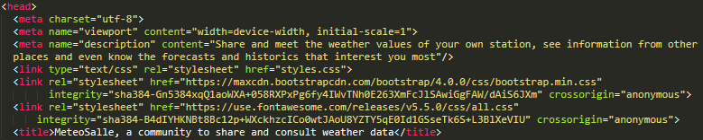
- Se recomienda utilizar un título de entre 50 y 60 caracteres.
- Se recomienda que el título esté presente en la propia página.
- Se recomienda que el metadescription tenga entre 150 y 160 caracteres.
- Se recomienda que el metadescription contenga la keyword principal/objetivo.
Contenidos
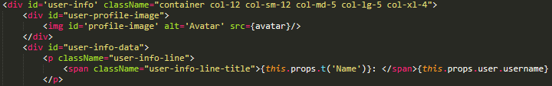
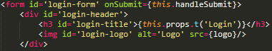
- Se cree que el contenido de la página es relevante y aporta valor añadido, pues los datos de las estaciones meteorológicas son o bien pertenecientes a un usuario que se entiende que es un entusiasta del tema, o bien sus datos han sido sacados realizando una media entre varias fuentes (contrastadas).
- Es un contenido enriquecido por el hecho de usar marcado semántico, así como por el uso del atributo alt en las imágenes:
Velocidad
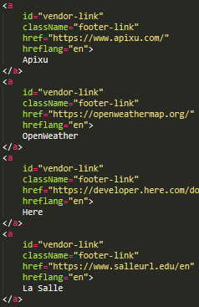
- Se comprime todo el código JavaScript de la web para que el funcionamiento sea más fluido.
Enlazado
- Contiene enlaces a sitios web de calidad, teniendo los enlaces un anchor text correspondiente al contenido enlazado.
Geolocalización
- Uso de atributos como lang y hreflang para indicar los idiomas de la página y de los enlaces, respectivamente.

6.8.4.- Conversión y modelo de negocio
Y finalmente, el aspecto más relevante o a dónde se quiere llegar con todo lo visto hasta ahora, la conversión.
Éstas son las vías de conversión identificadas para el proyecto de MeteoSalle, acompañadas de las optimizaciones y medidas que se han tomado para potenciarlas, así como sus criterios de medición (ROI, Return of Investment).

Vías de conversión | Optimizaciones | Criterios de medición
Registros | Presencia en RRSS, publicidad | Número de registros
Visitas | Información actualizada | Número de visitas
Duración de las visitas | Información completa y relevante | Tiempo medio de las visitas
Y para terminar el apartado de esta asignatura, se incluye el diagrama del modelo de negocio de MeteoSalle:
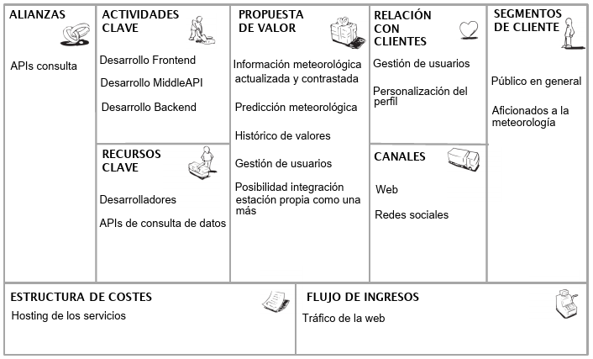

6.9.- Rendimiento web
En esta asignatura, también transversal en las diferentes capas de la aplicación, se hablará de las herramientas, tecnologías y métodos utilizados para mejorar la respuesta de la web en términos de rendimiento.
6.9.1.- Cache
6.9.2.- Paralelismo y Concurrencia
6.9.3.- Profiling

Para finalizar se hablará sobre el análisis de profiling realizado sobre la aplicación web de MeteoSalle. Se entiende por un análisis de profiling una especie de examen al que se somete una página web en el cual se evalúan diferentes aspectos relacionados con el rendimiento.
Lighthouse ha sido la metodología elegida para realizar el análisis de profiling de nuestro proyecto. Se trata de una herramienta open source que además de proveernos de un informe después de cada examen con valoraciones sobre 100 en cuatro categorías distintas (rendimiento, accesibilidad, buenas prácticas y SEO) también ofrece consejos y tácticas para mejorar dichas evaluaciones. Veamos un ejemplo:
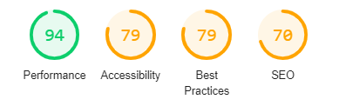

Se ha tomado un primer análisis sobre una versión build antigua (sin algunos cambios relacionados con mejoras que ahora se comentarán) y se han obtenido los resultados de la imagen superior. Éstos son los consejos que se han adjuntado al resultado del examen:
- Pobre contraste de colores entre los enlaces del header y el footer y su color de fondo. (Accesibilidad)
- Elementos input de formularios sin labels associados. (Accesibilidad)
- No uso de HTTPS. (Buenas práticas)
- Imágenes sin el atributo alt. (SEO)
- Ausencia de meta-description en la página. (SEO)
Así pues, simplemente aplicando los fixes relacionados a los comentarios obtenidos en el informe, obtenemos rápidamente unos resultados mejores y más aptos:
INCLUIR CAPTURA LIGHTHOUSE BIEN

6.10.- Seguridad web
Para terminar, se hablará de los diferentes métodos y buenas prácticas extraídas de cursar la asignatura de seguridad y aplicadas en los diferentes componente del proyecto, aportando ejemplos y justificando cada uno de ellos.
6.10.1.- Inyecciones
Primero de todo se verán las precauciones tomadas para evitar que se produzca algún tipo de inyección de código (ya sea HTML, JavaScript, PHP, SQL…) a nuestro sistema a través de las diferentes entradas de texto que se ofrecen en la capa frontal. Básicamente se han empleado dos métodos:
6.10.1.1.- Expresiones regulares
Las expresiones regulares son representaciones de conjuntos determinados de caracteres que conforman patrones de validación para permitir o no la introducción de determinados valores a través de inputs de formularios. Éstos son los que se han usado en este proyecto:
- Alfanumérico. Para el nombre de usuario: [a-zA-Z0-9]+
- Contraseña. 1 carácter en minúscula, 1 en mayúscula y 1 número como mínimo, con una longitud entre 8 y 12 caracteres: ^(?=.*[a-z])(?=.*[A-Z])(?=.*[0-9]).{8,12}$
- Numérico entero. Para valores como la edad del usuario o un código postal: [0-9]+
- Numérico positivo. Para valores como la humedad y la presión: [0-9]+([\.,][0-9]+)?
- Numérico general: Para valores como las coordenadas (longitud y latitud) y la temperatura: (-?)+[0-9]+([\.,][0-9]+)?
6.10.1.2.- Filtrado de caracteres
Para otros campos menos específicos se ha optado por una manipulación más directa de lo introducido por el usuario antes de mandar información a la API del componente Middleware, que básicamente ha consistido en escapar los siguientes caracteres (reemplazarlos por nada, es decir, suprimirlos):
- [; & |]: Para evitar posibles inyecciones de código JavaScript y PHP.
- [< >]: Para evitar posibles inyecciones de código HTML.
- [‘ #]: Para evitar posibles inyecciones de código SQL.
Todos estos tratamientos se han aplicado de forma secuencial a los campos relativos a datos que no tenían una expresión regular tan definida, como es por ejemplo el nombre de una población o localidad.
6.10.2.- Autenticación y sesiones
6.10.3.- Datos sensibles
6.10.4.- Conexiones entre las llamadas a las API

7.- COSTE TEMPORAL

Entrando ya en los apartados de clausura de esta memoria, en este apartado se hablará del tiempo que ha tomado la construcción de la aplicación. Este punto tiene un poco de relación con el de planificación y desarrollo, en el sentido que trata sobre el proyecto desde un punto de vista más de gestión, aunque como se verá a continuación, ahora se hace con una perspectiva posterior a la implementación.

Para contextualizar cómo ha sido el desarrollo de MeteoSalle, se han identificado 4 etapas o tipos de tareas por las que se ha pasado hasta obtener el resultado actual, y son las siguientes:
- Análisis: Etapa de identificación de componentes, repartición de tareas, investigación y estudio de tecnologías y alcance, etc.

- Diseño: Tareas relacionadas con la validación de tecnologías, elaboración de pruebas de concepto, identificación de los casos de uso, etc.

- Implementación: La construcción de la aplicación en sí.

- Documentación: Básicamente el redactado de este documento (memoria), así como informes, emails, etc.
En el siguiente gráfico podemos ver cómo se ha desplegado el desarrollo de las diferentes tareas comentadas a lo largo del periodo que empieza con la asignación del proyecto y termina con la entrega y presentación del mismo:
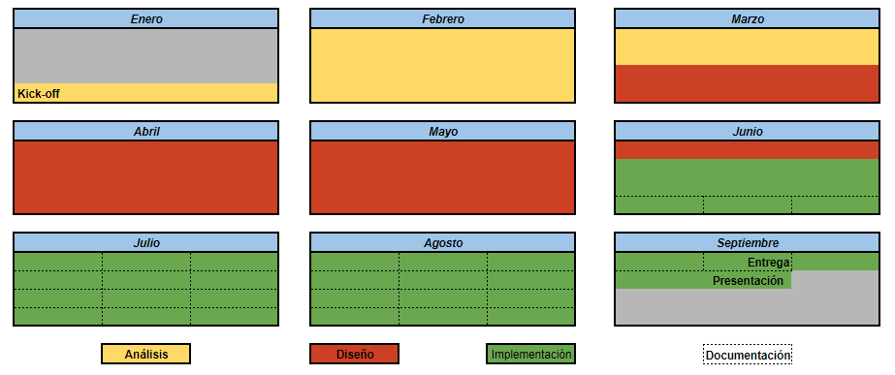
No obstante, para figurar mejor el volumen de trabajo que ha supuesto cada etapa o grupo de tareas que ha conformado el proyecto, se añaden también los siguientes gráficos, en formato de tabla y gráfico de sectores respectivamente, trasladan mejor el número de horas dedicadas a cada componente:

Etapa o grupo de tareas | Número de horas dedicadas
Análisis | 90
Diseño | 180
Implementación | 410
Documentación | 120
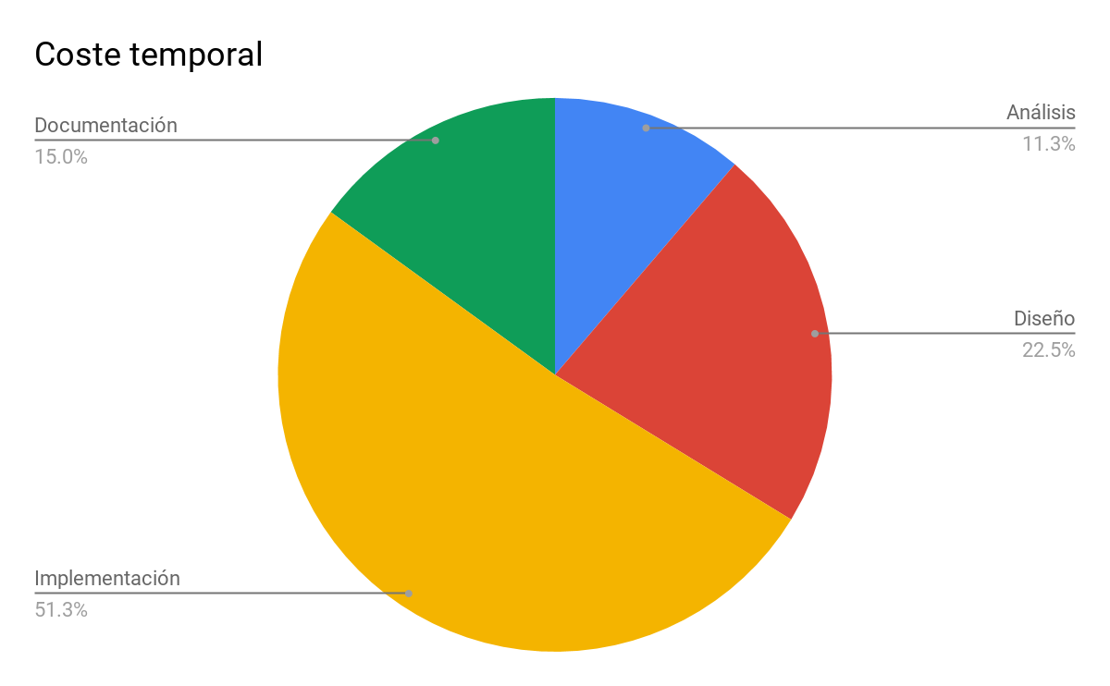

8.- CONCLUSIONES
8.1.- Conclusiones comunes
8.2.- Conclusiones individuales

9.- LÍNEAS DE FUTURO

10.- BIBLIOGRAFIA

[1] React, a JavaScript library for building interfaces:
https://reactjs.org/

[2] Create React App - Set up a modern web app by running one command: https://facebook.github.io/create-react-app/

[3] Redux - A Predictable State Container for JavaScript apps:
https://redux.js.org/

[4] Integrate redux into your existing react app in 5 steps: https://medium.com/@vishmimoney/integrate-redux-into-your-existing-react-app-in-5-steps-d4cd59090e9f

[5] React Redux, Official React bindings for Redux:
https://react-redux.js.org/

[6] React Router: Declarative Routing for React.js: https://reacttraining.com/react-router/web/guides/quick-start

[7] react-google-maps, React.js Google Maps integration component: https://github.com/tomchentw/react-google-maps

[8] React Google Maps Style Guide:
https://tomchentw.github.io/react-google-maps/

[9] Overview - Maps JavaScript API - Google Developers: https://developers.google.com/maps/documentation/javascript/tutorial

[10] react-google-charts, A tiny, typed, React wrapper for Google Charts: https://www.npmjs.com/package/react-google-charts

[11] selenium-webdriver, Selenium is a browser automation library: https://seleniumhq.github.io/selenium/docs/api/javascript/index.html

[12] Mocha - the fun, simple, flexible JavaScript test framework:
https://mochajs.org/

[13] Chai, BDD & TDD assertion library:
https://www.chaijs.com/

[14] Selenium Tests with Mocha and Chai in JavaScript, august 2018: https://nehalist.io/selenium-tests-with-mocha-and-chai-in-javascript/

[15] i18next: learn once - translate everywhere:
https://github.com/i18next/i18next

[16] react-i18next / A powerful internationalization framework for React.js:
https://react.i18next.com/

[17] react-i18next:
https://github.com/i18next/react-i18next

[18] i18next-browser-languageDetector / Language detector used in browser environment for i18next:
https://github.com/i18next/i18next-browser-languageDetector

[19]Frequently Asked Questions (FAQ)
https://golang.org/doc/faq#

